Projetos para Captação de Recursos de Defesa Civil
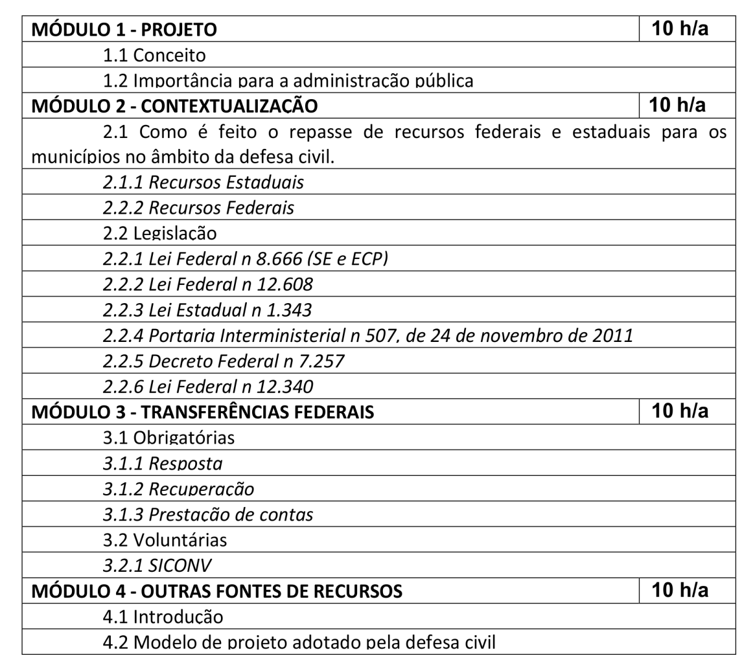

Curso de Formação em Despetrolização de Fauna c/h 16h
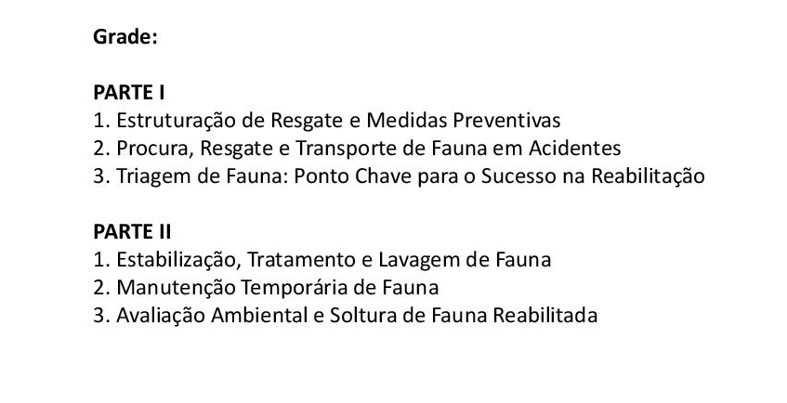

Curso de Sistema de Comando de Incidentes

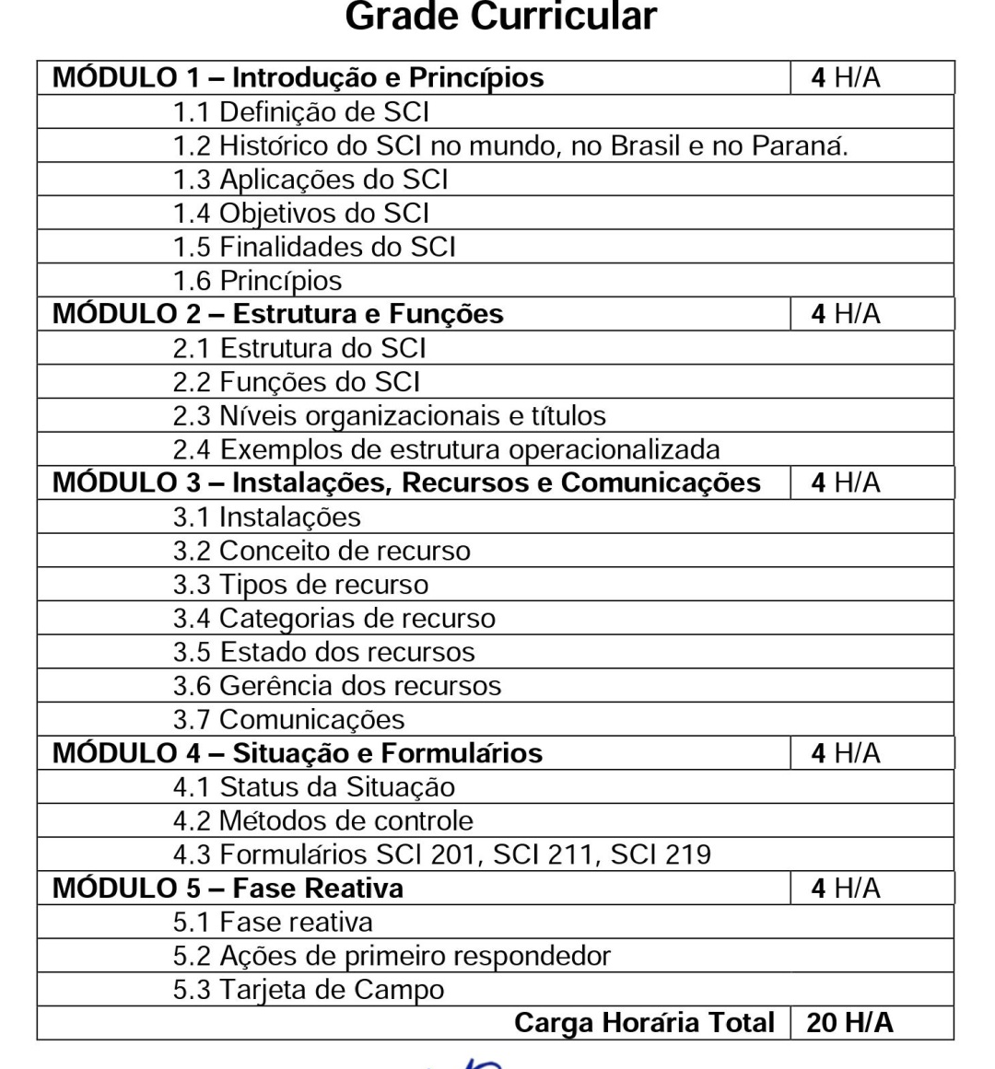

Curso de Brigadas Escolares Municipais

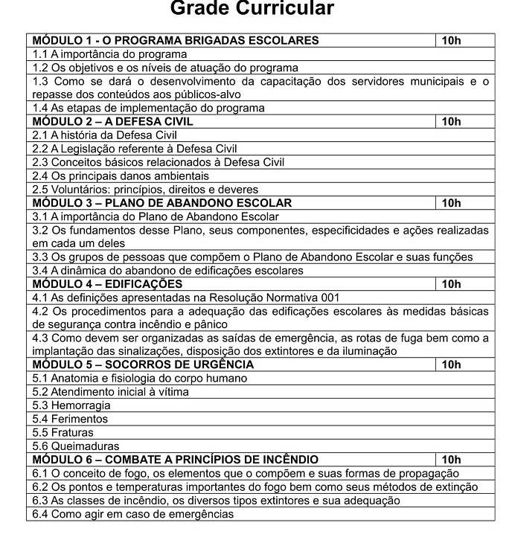

Curso de Formação de Brigadistas de Incêndios
